Диф – Диферанціованість

АБД -Алгебраїчне доповнення

# 1 Поняття матриці, її елементи

Матрицею називають таблицю упорядкованих чисел або будь-яких інших об'єктів, розташованих в m-рядках та n-стовпцях.

Матрицю позначають:А=(a і j),де a i j-елементи матриці; перший індекс вказує на номер рядка ,другий-на номер стовпця,на перетині яких стоїть даний елемент

# 2 Розмір матриці. Квадратна матриця

1-Розмір матриці визначає кількість рядків і стовпців, які вона містить.

2-Квадратна матриця — це матриця з однаковою кількістю рядків і стовпців

# 3 Діагональна матриця

Діагональна матриця — квадратна матриця, всі недіагональні елементи якої дорівнюють нулю. - символ Кронекера. Одинична матриця діагональна за визначенням.

# 4 Одинична матриця

Одинична матриця — квадратна матриця розміру n з одиницями на головній діагоналі та нулями у всіх інших елементах.

Зазвичай позначається як I, іноді з індексом, що вказує розмірність I_n

Одинична матриця належить до:

*діагональних,

*ортогональних,

*додатноозначених,

*ортогонально-проекційних матриць

*та бінарних матриць.

# 5 Вироджена та невироджена матриця

**1.Ви́роджена ма́триця-** [квадратна матриця](https://uk.wikipedia.org/wiki/%D0%9A%D0%B2%D0%B0%D0%B4%D1%80%D0%B0%D1%82%D0%BD%D0%B0_%D0%BC%D0%B0%D1%82%D1%80%D0%B8%D1%86%D1%8F), [визначник](https://uk.wikipedia.org/wiki/%D0%92%D0%B8%D0%B7%D0%BD%D0%B0%D1%87%D0%BD%D0%B8%D0%BA) якої дорівнює нулю

-Властивості

Рядки і стовпці виродженої матриці [лінійно залежні](https://uk.wikipedia.org/wiki/%D0%9B%D1%96%D0%BD%D1%96%D0%B9%D0%BD%D0%BE_%D0%B7%D0%B0%D0%BB%D0%B5%D0%B6%D0%BD%D1%96_%D0%B2%D0%B5%D0%BA%D1%82%D0%BE%D1%80%D0%B8).

[Ранг матриці](https://uk.wikipedia.org/wiki/%D0%A0%D0%B0%D0%BD%D0%B3_%D0%BC%D0%B0%D1%82%D1%80%D0%B8%D1%86%D1%96) менший за розмірність матриці.

У виродженої матриці немає [оберненої матриці](https://uk.wikipedia.org/wiki/%D0%9E%D0%B1%D0%B5%D1%80%D0%BD%D0%B5%D0%BD%D0%B0_%D0%BC%D0%B0%D1%82%D1%80%D0%B8%D1%86%D1%8F) (хоча є [псевдообернена матриця](https://uk.wikipedia.org/wiki/%D0%9F%D1%81%D0%B5%D0%B2%D0%B4%D0%BE%D0%BE%D0%B1%D0%B5%D1%80%D0%BD%D0%B5%D0%BD%D0%B0_%D0%BC%D0%B0%D1%82%D1%80%D0%B8%D1%86%D1%8F)).

Якщо матриця {\displaystyle \ A} розміру n×n — вироджена, то [система рівнянь](https://uk.wikipedia.org/wiki/%D0%A1%D0%9B%D0%90%D0%A0) {\displaystyle \ Ax=0} має ненульові розв'язки. Множина цих розв'язків позначається {\displaystyle \ \ker A} і є [лінійним підпростором](https://uk.wikipedia.org/wiki/%D0%9B%D1%96%D0%BD%D1%96%D0%B9%D0%BD%D0%B8%D0%B9_%D0%BF%D1%96%D0%B4%D0%BF%D1%80%D0%BE%D1%81%D1%82%D1%96%D1%80) n-вимірного простору, відмінним від **0**.

Матриця є виродженою [тоді і тільки тоді](https://uk.wikipedia.org/wiki/%D0%A2%D0%BE%D0%B4%D1%96_%D1%96_%D1%82%D1%96%D0%BB%D1%8C%D0%BA%D0%B8_%D1%82%D0%BE%D0%B4%D1%96) якщо серед її [власних значень](https://uk.wikipedia.org/wiki/%D0%92%D0%BB%D0%B0%D1%81%D0%BD%D1%96_%D0%B7%D0%BD%D0%B0%D1%87%D0%B5%D0%BD%D0%BD%D1%8F_%D0%BC%D0%B0%D1%82%D1%80%D0%B8%D1%86%D1%96) є нулі.

2.Неви́роджена ма́триця- [квадратна матриця](https://uk.wikipedia.org/wiki/%D0%9A%D0%B2%D0%B0%D0%B4%D1%80%D0%B0%D1%82%D0%BD%D0%B0_%D0%BC%D0%B0%D1%82%D1%80%D0%B8%D1%86%D1%8F), [визначник](https://uk.wikipedia.org/wiki/%D0%92%D0%B8%D0%B7%D0%BD%D0%B0%D1%87%D0%BD%D0%B8%D0%BA) якої не дорівнює нулю

-Властивості

Рядки і стовпці невиродженої матриці [лінійно незалежні](https://uk.wikipedia.org/wiki/%D0%9B%D1%96%D0%BD%D1%96%D0%B9%D0%BD%D0%BE_%D0%BD%D0%B5%D0%B7%D0%B0%D0%BB%D0%B5%D0%B6%D0%BD%D1%96_%D0%B2%D0%B5%D0%BA%D1%82%D0%BE%D1%80%D0%B8).

[Ранг матриці](https://uk.wikipedia.org/wiki/%D0%A0%D0%B0%D0%BD%D0%B3_%D0%BC%D0%B0%D1%82%D1%80%D0%B8%D1%86%D1%96) дорівнює розмірності матриці.

У невиродженої матриці є [обернена матриця](https://uk.wikipedia.org/wiki/%D0%9E%D0%B1%D0%B5%D1%80%D0%BD%D0%B5%D0%BD%D0%B0_%D0%BC%D0%B0%D1%82%D1%80%D0%B8%D1%86%D1%8F). Це еквівалентно тому, що [лінійний оператор](https://uk.wikipedia.org/wiki/%D0%9B%D1%96%D0%BD%D1%96%D0%B9%D0%BD%D0%B8%D0%B9_%D0%BE%D0%BF%D0%B5%D1%80%D0%B0%D1%82%D0%BE%D1%80), який задається матрицею **А** є [бієкцією](https://uk.wikipedia.org/wiki/%D0%91%D1%96%D1%94%D0%BA%D1%86%D1%96%D1%8F) [векторного простору](https://uk.wikipedia.org/wiki/%D0%92%D0%B5%D0%BA%D1%82%D0%BE%D1%80%D0%BD%D0%B8%D0%B9_%D0%BF%D1%80%D0%BE%D1%81%D1%82%D1%96%D1%80).

Якщо матриця {\displaystyle \ A} — невироджена, то [система рівняннь](https://uk.wikipedia.org/wiki/%D0%A1%D0%9B%D0%90%D0%A0) {\displaystyle \ Ax=0} має тільки нульовий розв'язок.

Матриця є невиродженою [тоді і тільки тоді](https://uk.wikipedia.org/wiki/%D0%A2%D0%BE%D0%B4%D1%96_%D1%96_%D1%82%D1%96%D0%BB%D1%8C%D0%BA%D0%B8_%D1%82%D0%BE%D0%B4%D1%96) якщо всі її [власні значення](https://uk.wikipedia.org/wiki/%D0%92%D0%BB%D0%B0%D1%81%D0%BD%D1%96_%D0%B7%D0%BD%D0%B0%D1%87%D0%B5%D0%BD%D0%BD%D1%8F_%D0%BC%D0%B0%D1%82%D1%80%D0%B8%D1%86%D1%96) є ненульовими.

# 6 Визначники другого, третього та вищих порядків

Визна́чник або детерміна́нт — це число; вираз складений за певним законом з n² елементів квадратної матриці. Одна з найважливіших характеристик квадратних матриць.

# 7 АБД елемента визначника

Алгебраїчне доповнення А[j,k] – це мінор M[j,k], взятий зі знаком "плюс" , якщо j+k – парне число і зі знаком "мінус" – якщо непарне.

Алгебраїчне доповнення А[j,k], як і мінор, це визначник на одиницю меншого порядку ніж головний визначник.

# 8 Мінор елемента визначника

Мінором M[j,k] визначника є визначник, одержаний з даного викреслюванням рядка та стовпця, які стоять на перетині до елемента a[j,k].

# 9 Властивості визначників

1. При транспонуванні матриці її визначник не змінюється: ∆А=∆
2. Визначник змінить знак на протилежний, якщо переставити місцями декілька рядків (стовпців)
3. Визначник дорівнює 0, якщо всі елементи деякого рядка (стовпця) дорівнюють 0
4. Визначник, в якому є два однакових рядка (стовпця) дорівнює 0
5. Спільний множник всіх елементів рядка (стовпця) можна вивести за знак визначника
6. Визначник, який містить два пропорційних рядка (стовпця) дорівнює 0
7. Якщо всі елементи деякого рядка (стовпця) є сумою двох доданків, то визначник дорівнює сумі двох визначників, в першому з яких у відповідному рядку (стовпці) розташовані перші доданки, а у другому – другі, інші рядки (стовпці) в обох визначниках однакові і такі ж як у вихідному визначнику
8. Визначник не зміниться, якщо до елементів деякого рядка (стовпця) додати відповідні елементи іншого рядка (стовпця) попередньо помножені на одне й те саме число
9. Якщо у визначнику під головною діагоналлю всі елементи – нулі, то визначник дорівнює добутку елементів головної діагоналі

# 10 Поняття системи лінійних алгебраїчних рівнянь

Система лінійних алгебраїчних рівнянь – це сукупність залежних один від одного рівностей записаних в марицю.

Розв'язком є точка перетину площин.

# 11 Розв'язок системи лінійних алгебраїчних рівнянь

Розв'язком є точка перетину площин.

[Метод Гауса](https://uk.wikipedia.org/wiki/%D0%9C%D0%B5%D1%82%D0%BE%D0%B4_%D0%93%D0%B0%D1%83%D1%81%D0%B0) — метод, найчастіше застосовуваний при ручному розв'язку СЛАР.

[Метод Крамера (за формулами Крамера)](https://uk.wikipedia.org/wiki/%D0%9C%D0%B5%D1%82%D0%BE%D0%B4_%D0%9A%D1%80%D0%B0%D0%BC%D0%B5%D1%80%D0%B0) — чисто теоретичний метод, непридатний до практичного використання через обчислювальну складність і малу точність, оскільки вимагає обчислення [визначників](https://uk.wikipedia.org/wiki/%D0%92%D0%B8%D0%B7%D0%BD%D0%B0%D1%87%D0%BD%D0%B8%D0%BA), а тільки в одному визначнику {\displaystyle n!} доданків. Метод Крамера може застосовуватися для матриць 2×2, або, щонайбільше, 3×3.

# 12 Сумісна та несумісна СЛР

Система, що не має розв'язку, називається несумісною. Система, що має хоча б одне рішення, називається сумісною

# 13 Основні Властивості визначника

|  |  |
| --- | --- |
| 1) | Транспонування не змінює значення визначника. |
| 2) | Якщо всі елементи рядка (або стовпця) визначника дорівнюють нулю, тоді визначник дорівнює нулю. |
| 3) | Якщо визначник має два однакові рядки (або стовпці), тоді він дорівнює нулю. |
| 4) | Якщо визначник має два пропорційні рядки (або стовпці), тоді він дорівнює нулю. |
| 5) | Якщо у визначнику поміняти місцями два рядки (або стовпці), то знак визначника зміниться на протилежний. |
| 6) | Спільний множник рядка (або стовпця) можна винести за знак визначника. |
| 7) | Якщо до рядка (або стовпця) визначника додати його інший рядок (або стовпець), помножений на довільне число, то значення визначника не зміниться. |
| 8) | Якщо всі елементи рядка (або стовпця) визначника можна подати у вигляді суми двох доданків, то цей визначник дорівнює сумі визначників, які визначаються цими доданками. |

# 14 Методи розв’язування систем лінійних рівнянь

Метод Гауса

Ме́тод Крамера

Матричний метод

# 15 Розв’язання СЛР методом Крамера

* **Метод Крамера** (правило **Крамера**) — спосіб **розв**'**язання** квадратних **систем** лінійних алгебраїчних рівнянь із ненульовим визначником основної матриці (при цьому для таких рівнянь **розв**'язок існує і є єдиним).
* Задана система *N* лінійних алгебраїчних рівнянь (СЛАР) з *N* невідомими коефіцієнтами при яких є елементи матриці *A(aij)*, а вільними членами є числа *b1, b2, ..., bN*  
  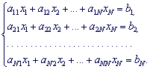  
  Перший індекс *i* біля коефіцієнтів *aij* вказує, в якому рівнянні знаходиться коефіцієнт, а другий *j* при якому із невідомих він знаходиться.  
  **Якщо визначник матриці *A* не дорівнює нулю**  
  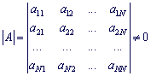  
  **то система лінійних алгебраїчних рівнянь має єдиний розв'язок.**  
  Розв'язком системи лінійних алгебраїчних рівнянь називається така впорядкована сукупність *N* чисел , яка при  перетворює кожне з рівнянь системи в правильну рівність.  
  Якщо праві частини всіх рівнянь системи дорівнюють нулю, то систему рівнянь називають однорідною. У випадку коли деякі з них відмінні від нуля – неоднорідною   
  **Якщо система лінійних алгебраїчних рівнянь має хоч один розв'язок, то вона називається сумісною**, в іншому випадку – несумісною.
* Якщо **розв'язок** системи **єдиний**, то **система лінійних рівнянь називається визначеною**. У випадку, коли розв'язок сумісної системи не єдиний, систему рівнянь називають невизначеною.  
  Дві системи лінійних рівнянь називаються еквівалентними (або рівносильними), якщо всі розв'язки однієї системи є розв'язками другої, і навпаки. Еквівалентні (або рівносильні ) системи отримуємо з допомогою еквівалентних перетворень.

# 16 Розв'язування СЛР методом Гауса

Розв'язок системи лінійних алгебраїчних рівнянь за методом Гаусса (метод послідовного виключення змінних) знаходиться за два етапи. На першому етапі вихідну систему рівнянь зводять до рівносильної їй системи трикутної форми — прямий хід методу Гаусса. На другому етапі, використовуючи систему трикутної форми, знаходимо значення невідомих величин (обернений хід методу Гаусса).

Прямий хід методу Гаусса: Нехай дано систему лінійних алгебраїчних рівнянь виду:

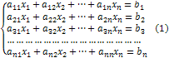

Нехай http://www.mathros.net.ua/wp-content/uploads/2012/07/metod_gaussa23.gif (ведучий елемент), цього можна досягнути перестановкою рівнянь. Поділивши коефіцієнти першого рівняння системи (1) на http://www.mathros.net.ua/wp-content/uploads/2012/07/metod_gaussa24.gif отримаємо:

http://www.mathros.net.ua/wp-content/uploads/2012/07/metod_gaussa25.gif

де http://www.mathros.net.ua/wp-content/uploads/2012/07/metod_gaussa26.gif.

Користуючись рівнянням (2), легко виключити із другого рівняння системи (1) невідому http://www.mathros.net.ua/wp-content/uploads/2012/07/metod_gaussa27.gif. Для цього достатньо від другого рівняння системи (1) відняти рівняння (2), помножене на http://www.mathros.net.ua/wp-content/uploads/2012/07/metod_gaussa28.gif; від третього рівняння системи (1) , відняти рівняння (2), помножене на http://www.mathros.net.ua/wp-content/uploads/2012/07/metod_gaussa29.gif, і так далі.

Таким чином, ми отримуємо систему трикутної форми, яка має вигляд:

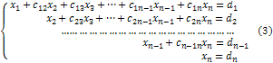

Обернений хід методу Гаусса: Цей етап полягає у знаходженні значень невідомих із системи, яку ми отримали на попередньому кроці. Його називають оберненим ходом тому, що спочатку з останнього рівняння знаходимо http://www.mathros.net.ua/wp-content/uploads/2012/07/metod_gaussa31.gif:

http://www.mathros.net.ua/wp-content/uploads/2012/07/metod_gaussa32.gif

Потім, підставляємо цю величину у http://www.mathros.net.ua/wp-content/uploads/2012/07/metod_gaussa33.gif-ше рівняння — знаходимо http://www.mathros.net.ua/wp-content/uploads/2012/07/metod_gaussa34.gif:

http://www.mathros.net.ua/wp-content/uploads/2012/07/metod_gaussa35.gif

Далі підставляємо http://www.mathros.net.ua/wp-content/uploads/2012/07/metod_gaussa31.gif і http://www.mathros.net.ua/wp-content/uploads/2012/07/metod_gaussa34.gif в http://www.mathros.net.ua/wp-content/uploads/2012/07/metod_gaussa36.gif-ге рівняння системи (3) — знаходимо http://www.mathros.net.ua/wp-content/uploads/2012/07/metod_gaussa37.gif. Продовжуючи даний процес далі, знайдемо шуканий розв'язок системи (1). Очевидно, що даний процес визначений однією формулою:

http://www.mathros.net.ua/wp-content/uploads/2012/07/metod_gaussa39.gif

# 17 Елементарні перетворення системи лінійних рівнянь

1) додавання до обох частин рівняння відповідних частин другого, помножених на одне число;

2) переставлення рівнянь місцями;

3) виключення з подальшого розгляду рівнянь, що є тотожностями для всіх значень невідомих змінних.

# 18 Поняття вектора

***Векторною величиною*** або вектором називається величина, яка визначається числовою характеристикою і напрямом у просторі. Будь-яка впорядкована пара точок А, В простору визначає напрямлений відрізок, вектор, тобто відрізок який має певну довжину і напрям.

**3)** Напрямом вектора вважається напрям від його початку до його кінця.

**4)** Вектор початок якого збігається з його кінцем називається нульовим.

**5)** Два вектори називають колінеарними, якщо вони розташовані на одній прямій або на паралельних прямих.

**6)** Якщо 2 колінеарних вектори мають один і той же напрям, то вони називаються спів направленими.

**7)** 2 вектори А та В називають рівними, якщо вони колінеарні, мають однакові напрями та розмір.

***Скалярною величиною*** або скаляром називається величина, яка характеризується за вибраною одиницею вимірювання лише число:

Довжина відрізка

Температура

Маса

# 19 Лінійні дії над векторами

1) при додаванні (відніманні) векторів їхні відповідні координати

додаються (віднімаються)

2) при множенні вектора на скаляр координати вектора множаться

на цей скаляр

3) два вектори рівні тоді й тільки тоді, коли рівні їх відповідні

координати

4) вектори колінеарні тоді й тільки тоді, коли їх відповідні

координати пропорційні:

# 20 Колінеарні та компланарні вектори

Вектори, які паралельні одній площині або лежать на одній площині, називаються **компланарними** векторами.

Два вектори називаються **колінеа́рними**, якщо вони лежать на паралельних прямих або на одній прямій. Колінеарні вектори можуть бути співнаправленими чи протилежно направленими («антиколінеарними»).

# 21 Скалярний добуток векторів

Скалярний добуток – це скалярна величина яка дорівнює добутку довжин векторів помножений на косинус кута між ними. 

Властивості скалярного добутку:

1. Комутативність множення

2. Дистрибутивність відносно додавання

3. Асоціативність відносно множення на число

# 22 Властивості скалярного добутку векторів

1. Скалярний добуток вектора самого на себе завжди більше або дорівнює нулю:

a · a ≥ 0

1. Скалярний добуток вектора самого на себе дорівнює нулю тоді і тільки тоді, коли вектор дорівнює нульовому вектору:

a · a = 0   <=>   a = 0

1. Скалярний добуток вектора самого на себе дорівнює квадрату його модуля:

a · a = |a|2

1. Операція скалярного добутку комутативна:

a · b = b · a

1. Якщо скалярний добуток двох не нульових векторів дорівнює нулю, то ці вектори ортогональні:

a ≠ 0, b ≠ 0, a · b = 0   <=>   a ┴ b

1. (αa) · b = α(a · b)
2. Операція скалярного добутку дистрибутивна:

(a + b) · c = a · c + b · c

# 23 Умова перпендикулярності векторів

Вектори a та b перпендикулярні тоді і тільки тоді, коли їх скалярний добуток дорівнює нулю:

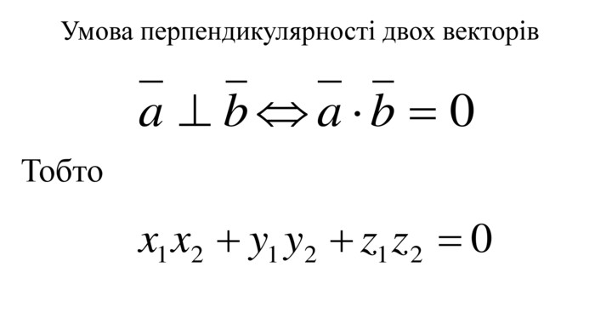

# 24 Кут між векторами

Кутом між двома векторами, відкладеними від однієї точки, називається найкоротший кут, на який потрібно повернути один з векторів навколо свого початку до положення співнаправленості з іншим вектором.

Косинус кута між векторами дорівнює скалярному добутку векторів, поділеному на добуток модулів векторів.

# 25 Типи рівнянь прямої на площині

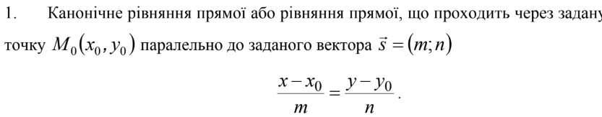

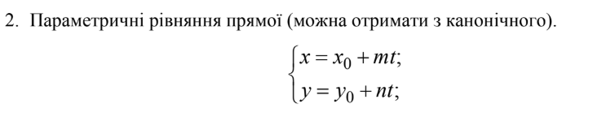

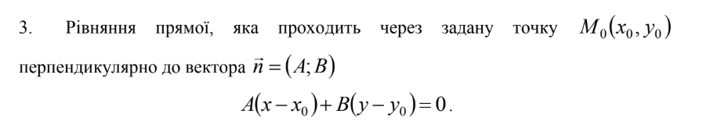

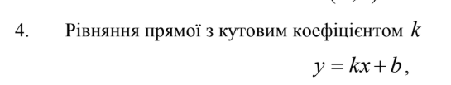

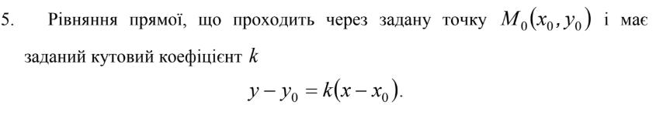

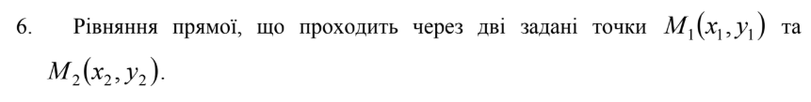

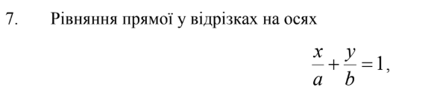

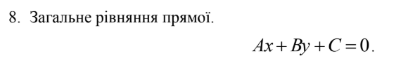

# 26 Вектори, які визначають положення прямої на площині

Напрямні вектори

# 27 Умова паралельності прямих

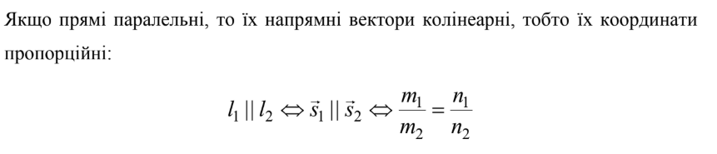

# 28 Умова перпендикулярності векторів

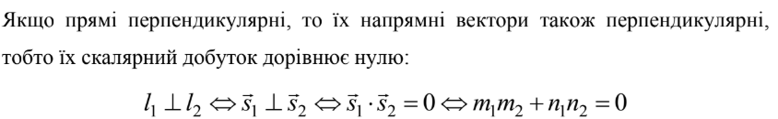

# 29 Поняття функції, область визначення

Функцією називають змінну у, якщо по деякому правилу або закону

кожному значенню змінної х, що належить множині дійсних чисел

**D**, відповідає одне певне значення **у**, що належить множині дійсних чисел

**Е** .

Пишуть

**y = f (x)**

Областю визначення функції називається множина всіх значень, які може набувати незалежна змінна х. Область визначення позначають великою латинською літерою D.

Областю значень функції називається множина всіх значень, які може набувати залежна змінна у, якщо х належить області визначення. Область значень позначають великою латинською літерою Е.

# 30 Способи задання функції

Існує чотири основних способи задання функції:

Аналітичний спосіб

Табличний спосіб

Графічний спосіб

Словесний спосіб

# 31 Теорема про границю суми, частки, добутку змінних

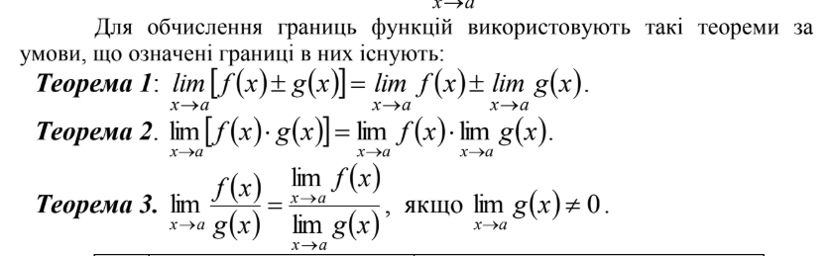

# 32 Поняття похідної функціхї

Означення: **Похідною** функції у точці називають границю відношення приростуцієї функції до приросту аргументу , коли приріст аргумента прямує до нуля.

Нехай функцію визначено на проміжку . Візьмемо довільну точку і надамо їй довільного приросту такого, щоб . Функція в точці дістане відповідний приріст:

Похідну позначають:

# 33 Диф функції. Зв'язок між диференційованістю і неперервнісю функції

Функція однієї чи кількох дійсних змінних називається диференційовною в точці, якщо в деякому околі цієї точки вона в певному сенсі досить добре наближається деякою лінійною функцією

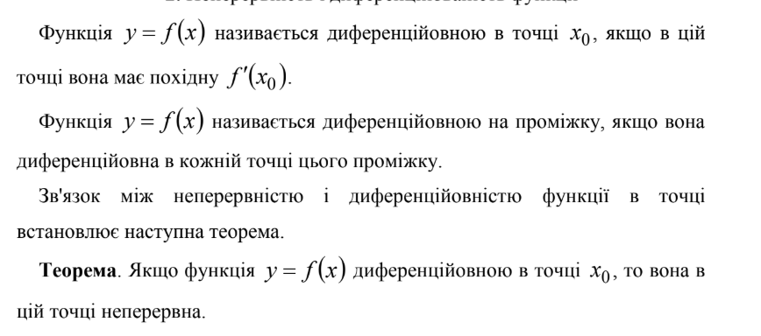

# 34 Похідні сталої

Похідна сталої = 0

# 35 Похідна складеної функції

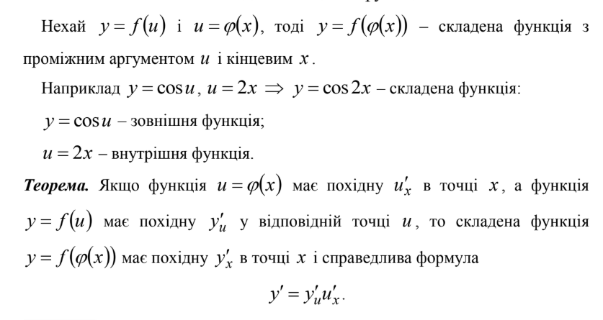

**Формули диференціювання складних функцій**

Вважаємо, що http://kmbaek.at.ua/80/80.004.jpg, тоді:

1. http://kmbaek.at.ua/80/80.005.jpg;
2. http://kmbaek.at.ua/80/80.006.jpg;
3. http://kmbaek.at.ua/80/80.007.jpg;
4. http://kmbaek.at.ua/80/80.008.jpg;
5. http://kmbaek.at.ua/80/80.009.jpg;
6. http://kmbaek.at.ua/80/80.010.jpg;
7. http://kmbaek.at.ua/80/80.011.jpg;
8. http://kmbaek.at.ua/80/80.012.jpg;
9. http://kmbaek.at.ua/80/80.013.jpg;
10. http://kmbaek.at.ua/80/80.014.jpg;
11. 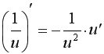.

# 36 Екстремум функції. Необхідна і достатня умова екстремуму

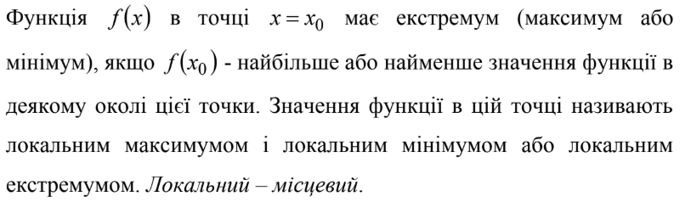

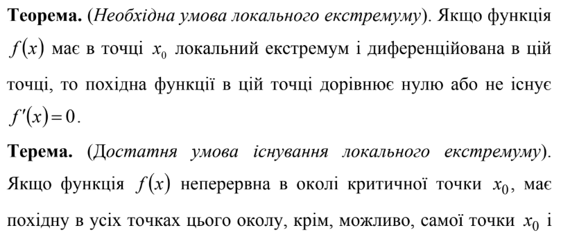

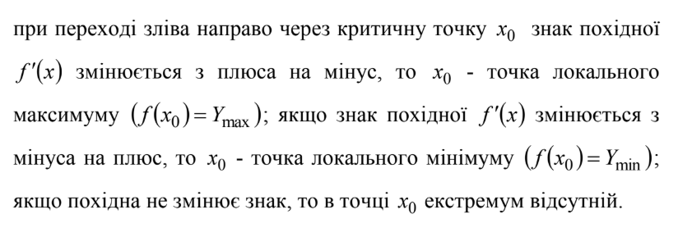

# 37 Інтервал опуклості та вгнутості графіка функції. Точки перегину

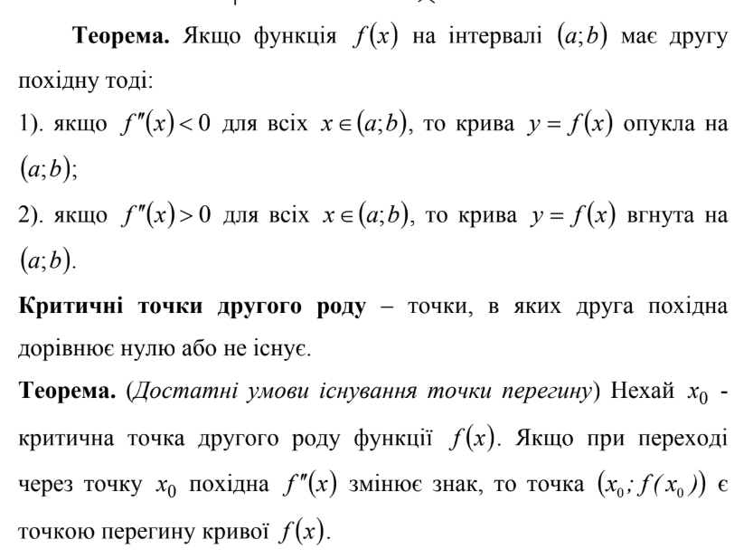

# 38 Асимптоти графіка функції

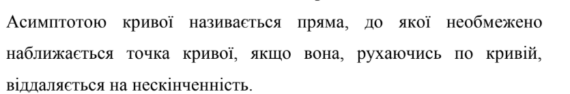

# 39 Схема дослідження функції і побудова її графіка

1) Знайти область визначення функції;

2) Знайти (якщо це можна) точки перетину графіка з

координатними осями (корені функції);

3) Дослідити функцію на періодичність, парність і непарність;

4) Знайти точки розриву та дослідити їх;

5) Знайти інтервали монотонності, точки локальних екстремумів та

значення функції в цих точках;

6) Знайти інтервали опуклості, вгнутості та точки перегину;

7) Знайти асимптоти кривої;

8) Побудувати графік функції, враховуючи проведені дослідження.